嘉義縣政府組裝課程閱讀操作手冊

登入e學中心網站
Step1、請連線到e學中心(http://elearning.rad.gov.tw/)，點選中文版，並利用您的帳號密碼登入「e學中心」(無帳號密碼請點加入會員)
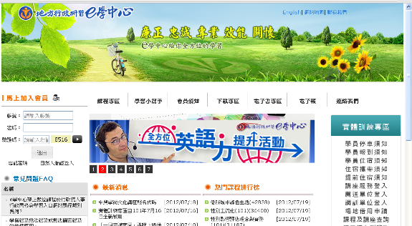
新會員請點此
舊會員請點此

進入嘉義縣政府組裝課程
Step1、登入後點選「106地方政府客製化組裝課程專區」
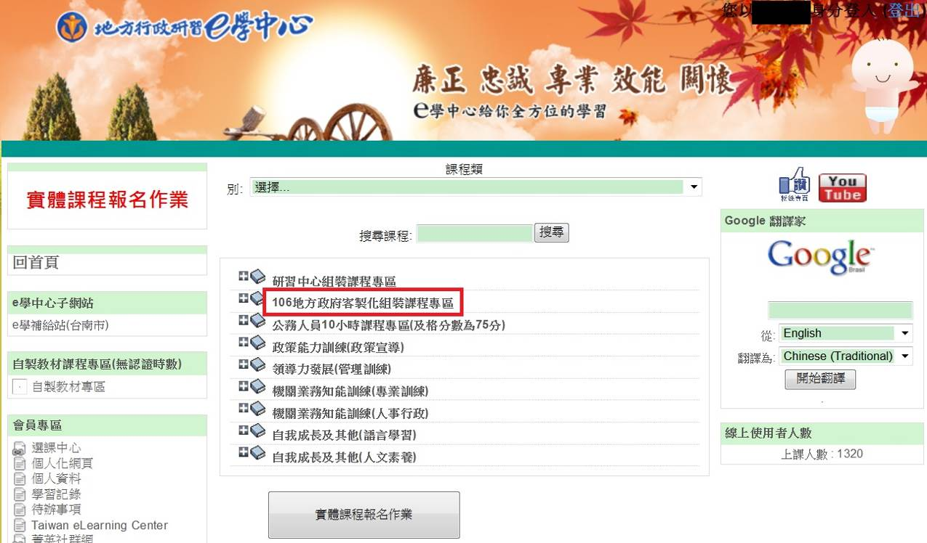

Step2、選擇「嘉義縣政府組裝課程」
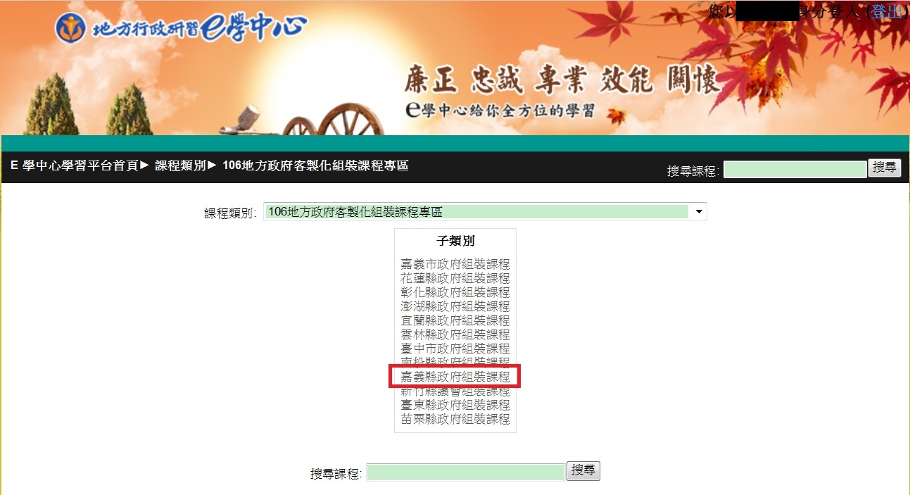

Step3、點選課程總名稱「嘉義縣政府暨所屬機關學校106年度數位學習必修課程」
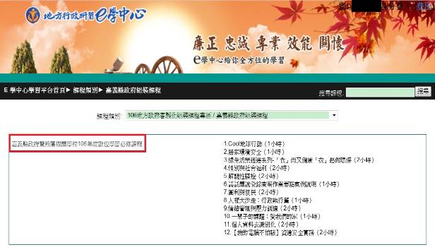

Step4、選擇閱讀課程，以「Cool地球行動」為例。
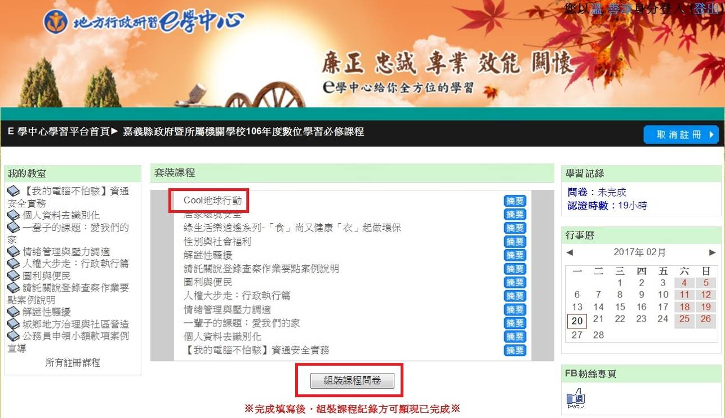
*完成所有套裝課程後，請記得填寫組裝課程問卷方可顯示完成。

Step5、每堂數位課程均包含「課程內容」、「課後總測驗」及「課後問卷調查」三要件，請確實完成俾利取得時數。
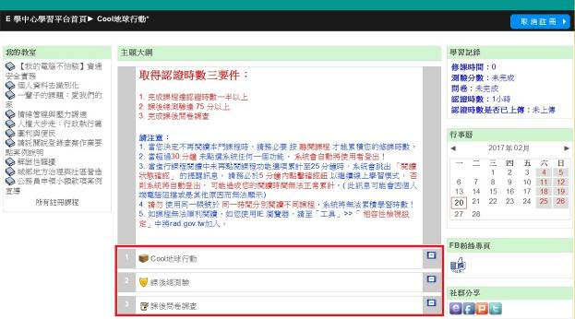

閱讀課程
Step1、點選課程名稱進入目錄。
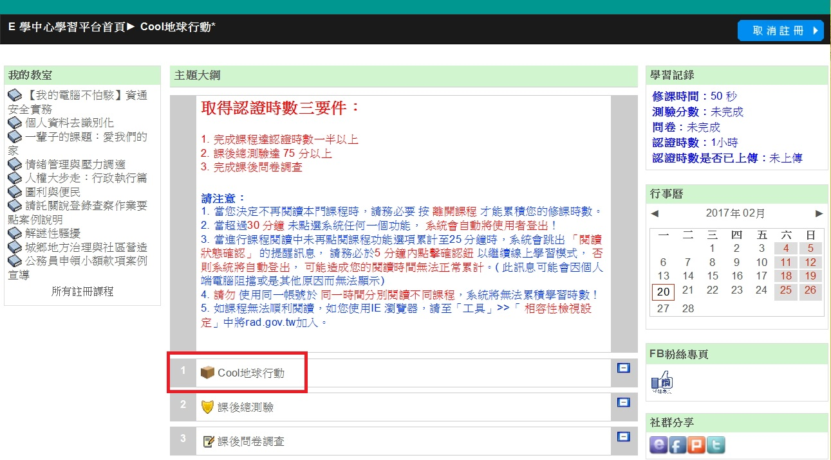

Step2、可直接點選目錄子項目或按下方的「進入」開始課程。
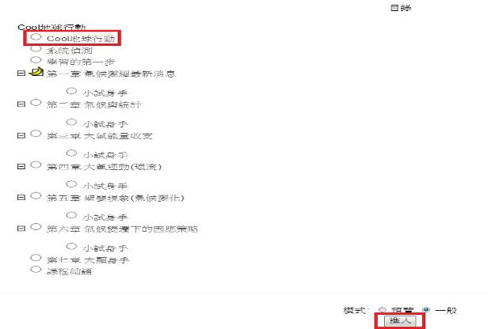

Step3、實際課程畫面如下，可由左側目錄切換欲閱讀之子項目課程，離開課程請點選右上角按鈕，俾利正常累積時數。
閱讀時數達總課程時數一半以上始取得認證時數三要件之一；另進行課後總測驗達規定分數以上，始取得認證時數三要件之二。
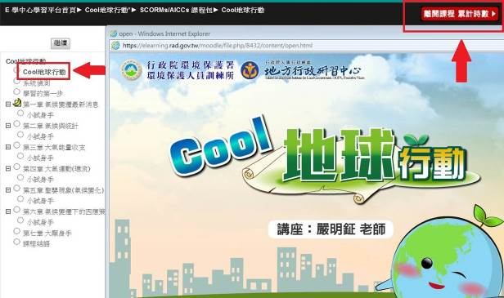
Step4、組裝課程另有「組裝課程問卷」，請於完成所有課程後進行填列，始完成該組裝課程。

